Chapitre : Comment se construisent et évoluent les liens sociaux ?

 | Programme officiel | Notions associées possibles
Comment se construisent et évoluent les liens sociaux ? | - Comprendre et pouvoir illustrer la diversité des liens qui relient les individus au sein de différents groupes sociaux (familles, groupes de pairs, univers professionnel, associations, réseaux). | Groupes sociaux
Comment se construisent et évoluent les liens sociaux ? | - Connaître les critères de construction des Professions et Catégories Socioprofessionnelles (PCS). | Professions et Catégories Socioprofessionnelles (PCS)
Comment se construisent et évoluent les liens sociaux ? | - Comprendre et savoir illustrer le processus d’individualisation ainsi que l’évolution des formes de solidarité en connaissant la distinction classique entre solidarité « mécanique » et solidarité « organique ». | Individualisation  Solidarité  Solidarité « mécanique »  Solidarité « organique »
Comment se construisent et évoluent les liens sociaux ? | - Comprendre comment les nouvelles sociabilités numériques contribuent au lien social. | Sociabilité  Lien social
Comment se construisent et évoluent les liens sociaux ? | - Comprendre comment différents facteurs (précarités, isolements, ségrégations, ruptures familiales) exposent les individus à l’affaiblissement ou à la rupture de liens sociaux. | Précarité

- La diversité des groupes sociaux à l’origine de la construction des liens sociaux. 3h00
  - Familles et groupes de pairs permettent de construire des liens sociaux.
- La famille relie les individus.
- Les groupes de pairs (école, quartier, associations de jeunes…) relient les individus.
  - L’univers professionnel (PCS) permet de construire des liens sociaux.
- Les critères de construction des professions (PCS).
- L’univers professionnel relie les individus.
  - Les associations (et les réseaux) permettent de construire des liens sociaux.

- Les évolutions des liens sociaux. 5h00
  - L’individualisation et l’évolution des formes de solidarité.
- De sociétés dominées par une solidarité mécanique à des sociétés dominées par une solidarité organique.
- Des sociétés modernes dans lesquelles coexistent solidarité organique et solidarité mécanique.
  - Les facteurs d’affaiblissement/rupture des liens sociaux.
- Des ruptures familiales qui fragilisent le lien social.
- Des précarités professionnelles qui fragilisent le lien social.
- Un cumul de ruptures.
  - Le développement des sociabilités numériques.
- Une chance pour le lien social…
- … Mais un impact limité.

Introduction :
Doc de sensibilisation : images de la diversité des groupes sociaux qui créent du lien social.

1.La diversité des groupes sociaux à l’origine de la construction des liens sociaux. 3h00

1.1.Familles et groupes de pairs permettent de construire des liens sociaux.

- La famille relie les individus.

Temps nécessaire : 0h30
Objectifs :
- Notions : Lien social, socialisation, normes sociales (valeurs).
- Savoirs : La famille crée du lien social.
- Savoir-faire : Lecture de pourcentage de répartition.
Activité : Doc 1 et 2.
Synthèse : La famille relie les individus car…
- Normes/valeurs communes (socialisation) Identité familiale / collective.
- Circulation de capital économique, capital social, capital culturel…
- Liens de parenté.

Doc 1 (sensibilisation)

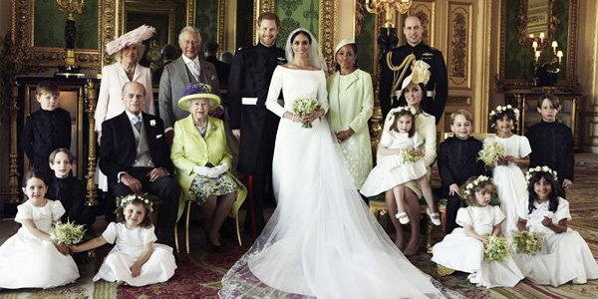  « Mariage royal : les premières photos de famille officielles publiées » Sud-Ouest. Publié le 22/05/2018. Disponible sur : https://www.sudouest.fr/2018/05/22/mariage-royal-les-premieres-photos-de-famille-officielles-publiees-5077252-5581.php |   

- Quelles sont les différences entre ces deux familles ?
- Quels sont les liens qui unissent les membres de chaque famille ?

Doc 2b : TOP 5 des activités prioritaires grands-parents/petits-enfants.
Pour chacune des propositions suivantes, dites si elle fait partie du rôle prioritaire des grands-parents envers leurs petits-enfants selon vous.
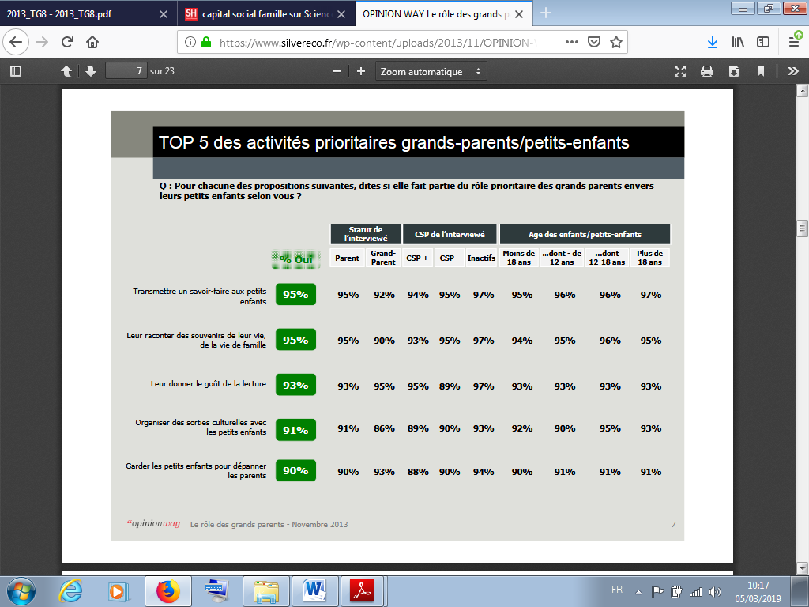

Doc 2a : TOP 5 des valeurs à transmettre par les grands-parents.
Parmi les valeurs suivantes, choisissez les valeurs que les grands-parents doivent transmettre en priorité à leurs petits-enfants. (Trois réponses possibles – Total supérieur à 100%)
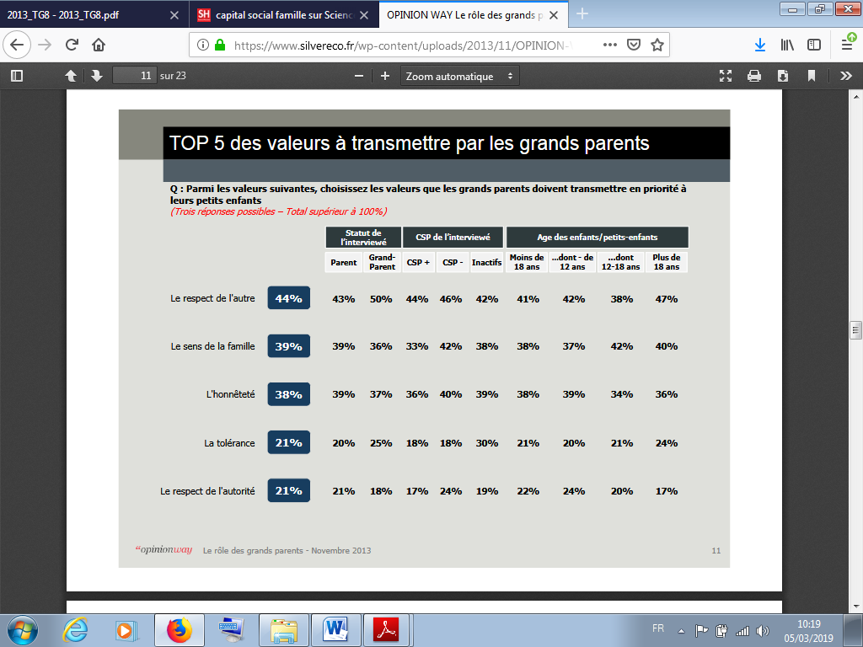

Champ : échantillon représentatif de la population française des parents et grands-parents âgés de 18 ans et plus.
Source : Enquête Opinionway, Le rôle des grands-parents, novembre 2013.

Doc 2a :
- Donnez la signification de la donnée entourée.
- Comment « le sens de la famille » peut-il se concrétiser dans la vie quotidienne ?

Doc 2b :
- Donnez la signification de la donnée entourée.
- Que peuvent faire les petits-enfants pour aider leurs grands-parents ? Donnez deux exemples.

- Les groupes de pairs (école, quartier, associations de jeunes…) relient les individus.

Temps nécessaire : 0h30
Objectifs :
- Notions : Lien social, normes sociales (valeurs).
- Savoirs : Les pairs créent du lien social.
- Savoir-faire : Extraire des informations d’une vidéo.
Activité : Doc 3 (vidéo).
Synthèse : Les pairs relient les individus car…
- Normes/Valeurs communes (socialisation) Identité collective.
- Groupe électif.
- Solidarité, capital social…

Doc 3 : « Albi : solidarité avec un lycéen maquillé » France TV. (21/02/19). Disponible sur : https://www.francetvinfo.fr/societe/education/harcelement-a-l-ecole/albi-solidarite-avec-un-lyceen-maquille_3201029.html

- Décrivez la situation de départ.
- Comment ont réagi les adultes ? les lycéens ?
- Comment peut-on expliquer cette différence ?

1.2.L’univers professionnel (PCS) permet de construire des liens sociaux.

- Les critères de construction des professions (PCS).

Temps nécessaire : 0h30
Objectifs :
- Notions : PCS.
- Savoirs : Les critères de construction des PCS.
- Savoir-faire : Traitement de l’information.
Activité : Doc 4.
Synthèse : Pour classer les individus, l’INSEE utilise la profession individuelle (métier), le statut économique (salarié ou indépendant), le niveau de qualification, la place dans la hiérarchie, la taille de l’entreprise et le secteur d’activité.

Doc 4 : Grille des PCS de l’INSEE (2003)
Q°1 : Retrouvez les critères de classement utilisés par l’INSEE.
1. Qu’est-ce qui distingue les 6 premiers groupes des groupes 7 et 8 ? …………………………………………………………………………………………………………………
2. Qu’est-ce qui différencie les groupes 1 et 2 des autres groupes d’actifs ? ……………………………………………………………………………………………………
3. Quelle est la différence entre les groupes 1 et 2 ?.........................
4. Selon quel critère peut-on hiérarchiser les groupes 3, 4, 5 et 6 ? …………………………………………………………………………………………………………………
5. Qu’est-ce qui distingue les groupes 5 et 6 ? …………………………………
6. Pourquoi, selon vous, les professions libérales sont-elles classées dans le groupe 3 ? ………………………………………………………………………………………

Q°2 : Associez à chacun des exemples suivants le numéro de la PCS : Belin 2019 : Réagir p 162.

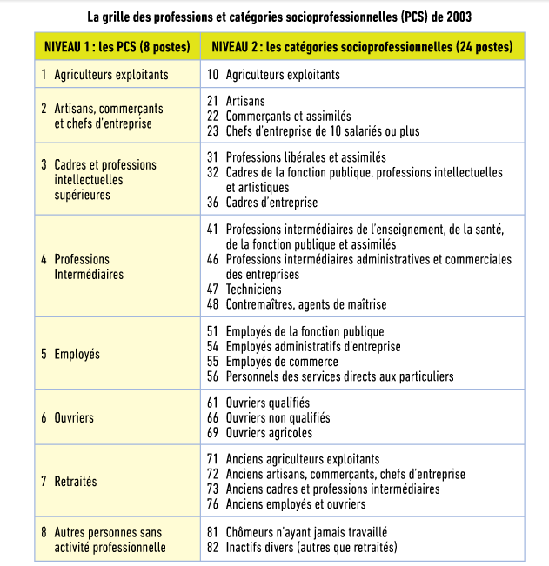

Q°3 : Quels critères de classement pour les 6 groupes d’actifs ?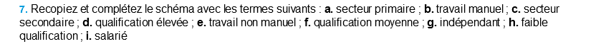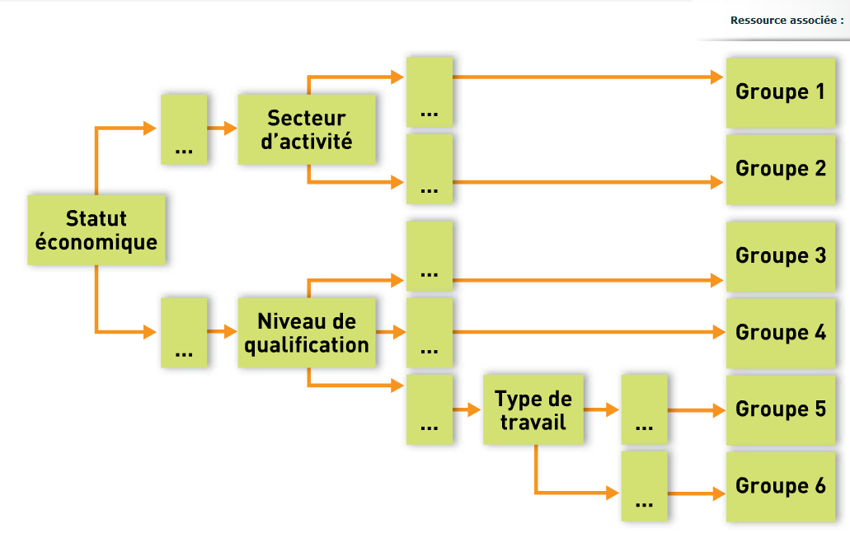

- L’univers professionnel relie les individus.

Temps nécessaire : 1h00
Objectifs :
- Savoirs : Montrer que l’exercice d’une profession crée du lien social.
- Savoir-faire : Lecture de pourcentage de répartition.
Activité : Doc 5.
Synthèse :
- Normes/Valeurs communes (socialisation).
- Groupe électif.
- Identité professionnelle.
- Solidarité.
- Lieu de rencontre amicale et amoureuse.

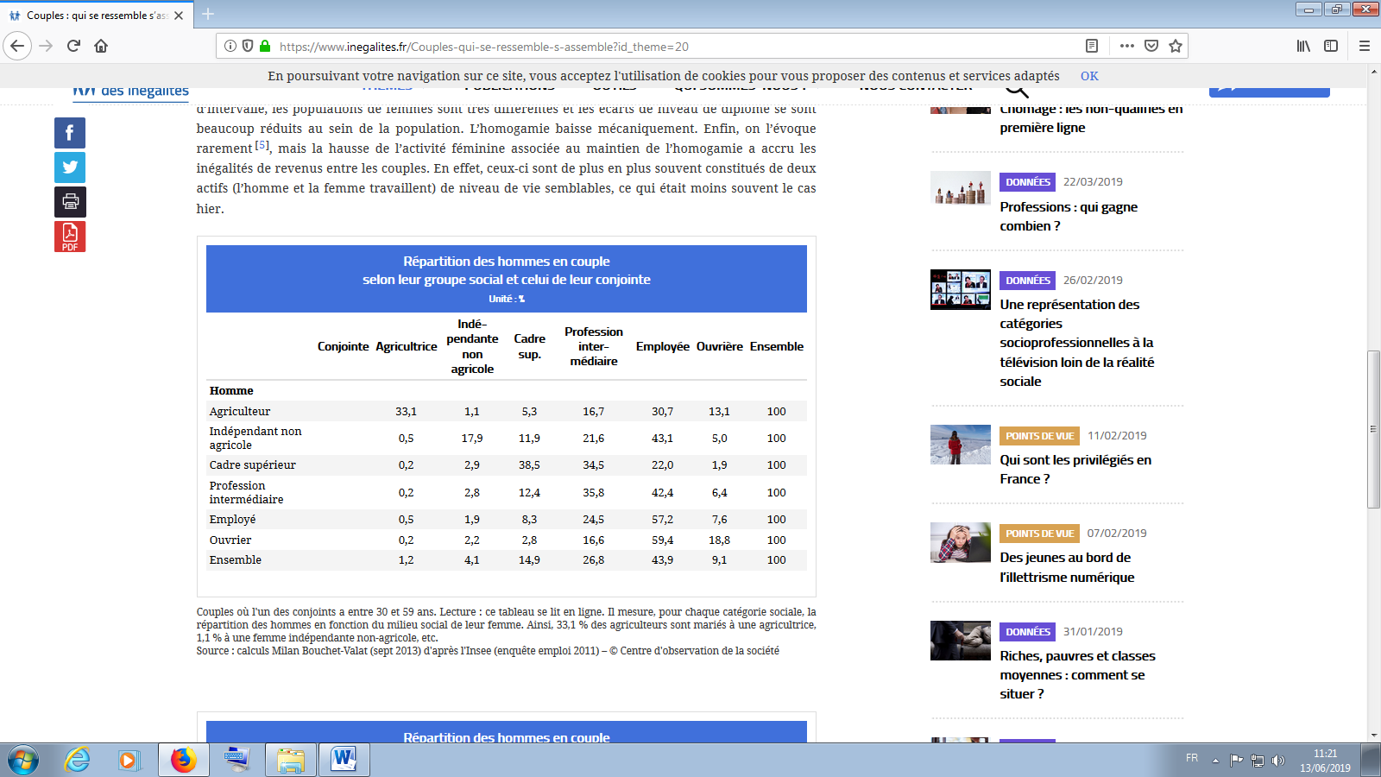
Doc 5 :
- Donnez la signification des chiffres entourés.
- Quel est le phénomène illustré par la diagonale du tableau ?
- Comment peut-on l’expliquer ?

1.3.Les associations (et les réseaux) permettent de construire des liens sociaux.

Temps nécessaire : 0h30
Objectifs :
- Notions : Associations, réseaux.
- Savoirs : L'adhésion associative permet de créer un lien par complémentarité et par ressemblance.
- Savoir-faire : Lecture de pourcentage de répartition.
Activité : Doc 6.
Synthèse :
- Normes/Valeurs communes (socialisation).
- Groupe électif.
- Solidarité.
- Lieu de rencontre amicale.
- Elargissement du capital social (circule dans le réseau social).

Doc 6 :
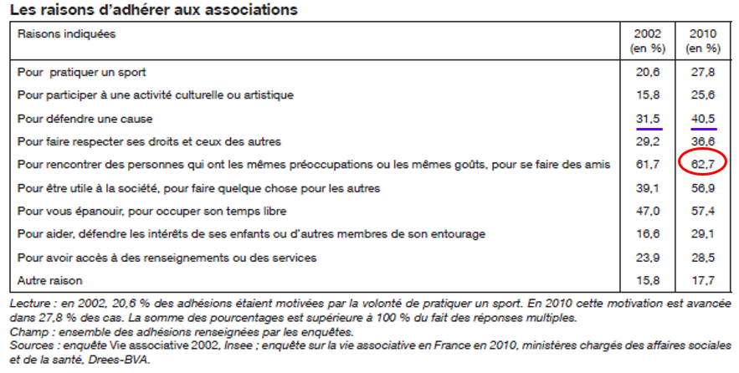

- Donnez la signification de la donnée entourée.
- A l’aide d’un calcul de votre choix, montrez l’évolution dont témoignent les données soulignées.
- Parmi les raisons indiquées, retrouvez celles qui permettent de créer des liens sociaux.
- A l’aide d’un exemple d’association, montrez comment « défendre une cause » permet de créer du lien social.

2.Les évolutions des liens sociaux. 5h00

2.1.L’individualisation et l’évolution des formes de solidarité.

- De sociétés dominées par une solidarité mécanique à des sociétés dominées par une solidarité organique.

Temps nécessaire : 1h00
Objectifs :
- Notions : Individualisation, solidarité mécanique et solidarité organique.
- Savoirs :
L’évolution des formes de solidarité (distinction classique entre solidarité « mécanique » et solidarité « organique »).
Le processus d’individualisation (mécanismes et exemples).
- Savoir-faire : Extraire des informations d’un texte.
Activité : Doc 7.
Synthèse :
- Les caractéristiques de la solidarité mécanique.
- Les caractéristiques de la solidarité organique.
- Le processus d’individualisation et la création de liens sociaux (mécanismes et exemples).

Doc 7 :
Il y a une cohésion sociale dont la cause est dans une certaine conformité de toutes les consciences particulières à un type commun (…). Dans ces conditions en effet, non seulement tous les membres du groupe sont individuellement attirés les uns vers les autres parce qu’ils se ressemblent, mais ils sont attachés aussi (…) à la société qu’ils forment par leur réunion (…). De là résulte une solidarité (…) qui, née des ressemblances, rattache directement l’individu à la société ; (…) nous proposons de l’appeler mécanique.
Il en est tout autrement de la solidarité que produit la division du travail. Tandis que la précédente implique que les individus se ressemblent, celle-ci suppose qu’ils différent les uns des autres. La première n’est possible que dans la mesure où la personnalité individuelle est absorbée dans la personnalité collective ; la seconde n’est possible que si chacun a une sphère d’action qui lui est propre, par conséquent une personnalité. Il faut donc que la conscience collective laisse découverte une partie de la conscience individuelle, pour que s’y établissent ces fonctions spéciales qu’elle ne peut pas réglementer ; et plus cette région est étendue, plus est forte la cohésion qui résulte de cette solidarité. En effet, d’une part, chacun dépend d’autant plus étroitement de la société que le travail est plus divisé, et d’autre part, l’activité de chacun est d’autant plus personnelle qu’elle est plus spécialisée (…). Cette solidarité ressemble à celle que l’on observe chez les animaux supérieurs. Chaque organe, en effet, y a sa physionomie spéciale, son autonomie, et pourtant l’unité de l’organisme est d’autant plus grande que cette individuation des parties est plus marquée. En raison de cette analogie, nous proposons d’appeler organique la solidarité qui est due à la division du travail.

E. Durkheim, De la division du travail social (1893), PUF, 2013.

- Complétez le tableau suivant avec les termes suivants : faible, complémentarité des individus, individuelle, forte, faiblement différenciée, ressemblance des individus, collective, fortement différenciée.
 | Solidarité mécanique | Solidarité organique
Type de société | Société traditionnelle | Société moderne
Conscience
Personnalités
Division du travail
Source du lien social
- Relevez au moins un passage qui explique l’évolution des formes de solidarité.

Temps nécessaire : 0h30
Objectifs :
- Notion : Individualisation.
- Savoirs : Le processus d’individualisation (exemple du choix des prénoms).
- Savoir-faire : Lecture et interprétation de séries chronologiques.
Activité : Doc 8.
Synthèse : Le choix du prénom pour montrer l’évolution vers l’individualisation.

Doc 8 :
Nathan 2019, doc 2a p 168 : Nombre de prénoms nécessaire pour nommer la moitié des naissances (Q°4 à 7).

- Des sociétés modernes dans lesquelles coexistent solidarité mécanique et solidarité organique.

Temps nécessaire : 0h30
Objectifs :
- Notions : Solidarité mécanique et solidarité organique.
- Savoirs : Persistance de la solidarité mécanique dans les sociétés modernes.
- Savoir-faire : Extraire des informations d’un texte.
Activité : Doc 9.
Synthèse : La coexistence des deux formes de solidarité dans les sociétés modernes.

Doc 9 :
Magnard 2019, doc 4 p 179 : L’exemple des guildes (Q°9 à 11).

2.2.Les facteurs d’affaiblissement/rupture des liens sociaux.

- Des ruptures familiales qui fragilisent le lien social.

Temps nécessaire : 0h30
Objectifs :
- Notion : Lien social.
- Savoirs : Relations entre les liens familiaux et les liens sociaux.
- Savoir-faire : Extraire des informations d’un texte.
Activité : Doc 10.
Synthèse : La rupture des liens au sein de la famille (divorce, décès…) crée des risques d’affaiblissement du lien social.

Doc 10 :
Nathan 2019, doc 5 p 176 : Les mutations de la famille : des risques d’isolement ? (Q°14 à 17).

- Des précarités professionnelles qui fragilisent le lien social.

Temps nécessaire : 1h00
Objectifs :
- Notion : Précarités.
- Savoirs : Relations entre les liens professionnels et les liens sociaux.
- Savoir-faire : Analyse de documents de natures diverses (affiches).
Activité : Doc 11 et 12.
Synthèse : La précarité des liens au travail crée des risques d’affaiblissement du lien social (CDD, intérim, temps partiel subi, risque de chômage…).

Doc 11 :
Campagne de la fondation Abbé Pierre (2014).
https://www.fondation-abbe-pierre.fr/nos-actions/sensibiliser-au-mal-logement/lemploi-ne-garantit-plus-un-logement-decent

Doc 12 :
« 3,4 millions de salariés pauvres en France » Observatoire des inégalités (07/10/16).
https://www.inegalites.fr/3-4-millions-de-salaries-precaires-en-France

- Un cumul de ruptures.
Temps nécessaire : 0h30
Objectifs :
- Notion : Désaffiliation.
- Savoirs : Différents facteurs se cumulent et exposent les individus à la rupture de liens sociaux.
- Savoir-faire : Exploiter et compléter un schéma.
Activité : Doc 13.
Synthèse : La rupture des liens sociaux est progressive.

Doc 13 :
Hachette 2019, doc 4 p 143 : Exercice sur le processus de désaffiliation.
Et/Ou
Magnard 2019, doc 1 p 188 : La désaffiliation selon R. Castel.

2.3.Le développement des sociabilités numériques.

- Une chance pour le lien social…

Temps nécessaire : 0h30
Objectifs :
- Notions : Lien social, sociabilité numérique.
- Savoirs : Relations entre les sociabilités numériques et les liens sociaux.
- Savoir-faire : Lecture et interprétation d’un diagramme.
Activité : Doc 14.
Synthèse : Les sociabilités numériques contribuent à renforcer les liens existants et à en créer de nouveaux.

Doc 14 :
« Veux-tu être mon ami ? » Crédoc, décembre 2014 (Graphique 20 p 46).
https://www.credoc.fr/publications/veux-tu-etre-mon-ami-l-evolution-du-lien-social-a-l-heure-numerique
Q°1. Donnez la signification du nombre 92.
Q°2. Montrez comment les réseaux numériques permettent d’élargir le lien social.

- … Mais un impact limité.

Temps nécessaire : 0h30
Objectifs :
- Notions : Lien social, sociabilité numérique.
- Savoirs : Relations entre les sociabilités numériques et les liens sociaux.
- Savoir-faire : Exploiter des informations d’un tableau.
Activité : Doc 15.
Synthèse : Les sociabilités numériques contribuent surtout à renforcer les liens existants.

Doc 15 :
Magnard 2019, Doc 4 p 185 : "Qui se ressemble, s’écrit" (Q8 à 10).

Conclusion du chapitre.

